Bund
Month
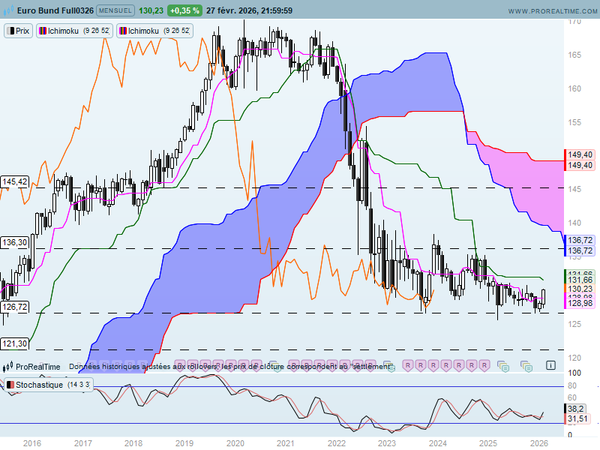
Les supports et les résistances de long terme sont matérialisés par des plats passés. En support 126.72 et 121.30 respectivement plat de SSB et de KS. En résistance il y a 136.30 et 142.42. Ces deux points représentent des plats de KS.
Mais comme chaque fin de trimestre, à l’approche du changement d’échéance, ici de mars à juin, je ne m’attarderai pas trop sur ces points donnés par l’analyse Ichimoku. D’autant plus qu’il y a actuellement une figure d’écart entre mars et juin et que cela impactera clairement le niveau des nouveaux supports et résistances.
Quoi qu’il en soit, le contexte de long terme est baissier avec un contrat qui évolue sous son nuage et une LS qui se maintient sous le niveau des prix d’il y a 26 périodes.
Malgré tout, le mouvement de baisse s’est stabilisé depuis un certain temps en prenant appui sur le support de 126.72. Cette action des prix permet de penser que le marché n’est plus dans une dynamique baissière et qu’une des options suivantes, consolidation ou hausse, a pris le relai. En tout cas tant que 126.72 servira de support, la baisse pourra être écartée sur cette unité de temps.
La dernière chandelle blanche est positive, bien que longue, elle reste trop limitée pour envisager un retournement des cours. Quoi qu’il en soit, l’arrivée progressive d’acheteurs tenaces sera validée par un maintien du contrat au-dessus de 129.19 (contrat mars).

Week
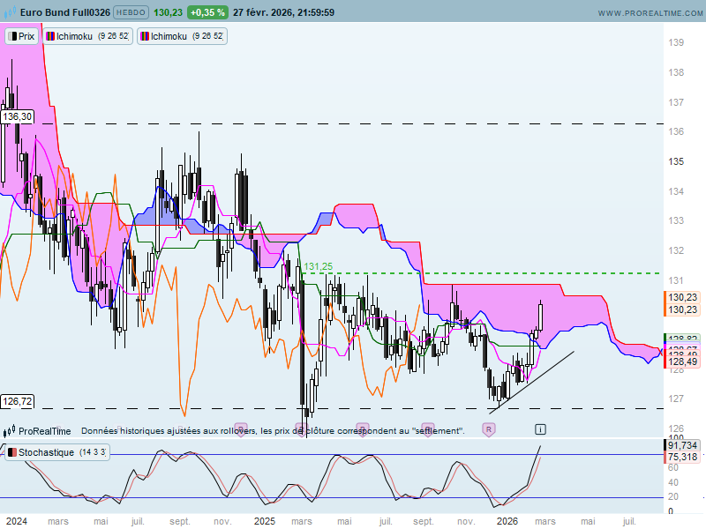

Le moyen terme évolue dans une large consolidation comprise entre 126.72 et 136.30. j’ai défini la zone d’équilibre entre 130.89 et 131.25, soit deux résistances potentielles matérialisées par un plat de SSB et le point haut de la chandelle noire de la semaine du 03 mars 2025.
Une nouvelle chandelle blanche a été tracée cette semaine. La précédente bougie de taille réduite m’avait amené la semaine dernière à l’analyser en structure qui cale, favorable à une correction des prix. La hausse qui a suivi remet en question ma vue et redonne au contrat du potentiel pour arriver dans un premier temps sur la zone de résistance de 130.89-131.25.
Mais je ne peux pas envisager une poursuite de la hausse tant que la TS ne sera pas revenue au-dessus de la KS qui restera stable sur 128.82. il faudra alors que le marché dépasse 130.66 pour envisager le croisement.
Attention cependant au niveau de surachat indiqué par l’indicateur technique. Il limite le potentiel de poursuite de la vague de hausse.

DAY
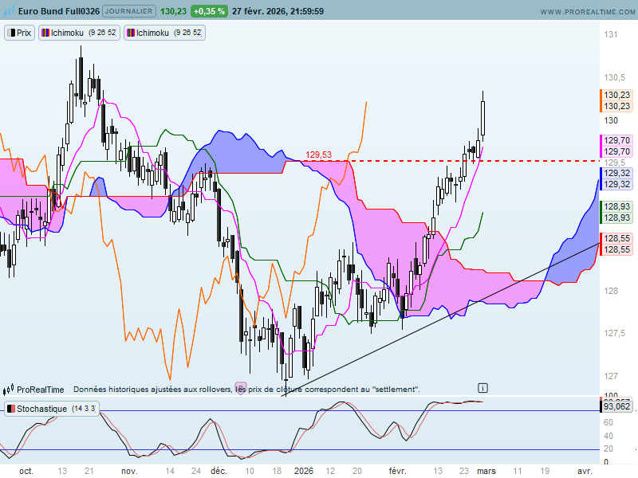
La hausse des prix est soutenue sur cette unité de temps. Elle a permis à la TS de réduire l’écart avec les cours et à redonner une direction à la KS.
Contrairement à ce que j’ai écrit la semaine passée, la LS s’est affranchie de son nuage en dépassement de 129.53. Cette rupture place désormais le court terme dans un environnement haussier dont les obstacles à venir seront à rechercher sur les unités de temps supérieurs.
Le sommet du mois d’octobre dernier de 130.88, prochain obstacle de cette unité de temps, sera à mettre en parallèle avec la zone de résistance moyen terme.
Pour autant, l’indicateur technique est fortement suracheté ce qui fragilise cette hausse. C’est pour cette raison que chaque obstacle risque de déboucher sur une correction.
Surachat n’est pas synonyme de retournement mais il doit appeler à la prudence. Ne pas acheter sur ces niveaux ou réaliser ses gains en cas de repli. C’est pour cette raison qu’un enchainement de bougies négatives de type alerte baissière ou retournement devrait inciter les acheteurs à concrétiser leurs bénéfices.

CONCLUSION : Le contrat reste sur acheté ce qui fragilise son potentiel de hausse. Sur le moyen terme les prix se rapprochent de la zone de résistance et d’équilibre de 130.88-131.25. Difficile d’envisager un dépassement s’il n’y a pas une correction au préalable. Quoi qu’il en soit cette rupture placera le marché dans la partie haute de la zone de consolidation dont la résistance se situe sur 136.30.
ATTAL JEAN-LUC

TS (mauve) = plus haut + plus bas sur les 9 dernières périodes
2

KS (vert) = plus haut + plus bas sur les 26 dernières périodes
2

LS (orange) = clôture décalée de 26 périodes en arrière

SSA (bordure du nuage) = TS + KS projetée 26 périodes en avant
2

SSB (bordure opposée du nuage) = plus haut + plus bas sur les 52 dernières
2

périodes, projetées 26 périodes en avant

Unités de temps :

W: weekly

D: daily

H4: base 4 heures

H1 : base horaire

30M : base 30 minutes

